北京师范大学
本研一体化教务管理服务平台

学 生 选 课

操作手册

北京师范大学

2026年5月
目录
1 手册说明 3
1.1 目的 3
1.2 适用对象 3
1.3 前置条件 3
1.4 系统登录 3
2 网上选课 3
2.1 按收藏夹选课（推荐） 4
2.1.1 将课程加入收藏夹 4
2.1.2 查看课程收藏夹 5
2.1.3 调整已收藏课程排序 6
2.1.4 按收藏结果一键选课 6
2.2 按计划/时间选课 7
2.2.1 按开课计划选课 7
2.2.2 按上课时间选课 8
2.2.3 选公共选修课 9
2.2.4 按个人培养计划选课（仅研究生） 9
2.3 课程退选 10
3 跨年级/专业选课 10
3.1 跨年级/专业选课申请 11
3.2 跨年级/专业选课结果查看 11
4 课表查看 12
5 常见问题 (FAQ) 12

手册说明

目的
本手册旨在指导学生熟练使用本研一体化教务管理服务平台进行网上选课，完成选课、退选、跨选申请及课表查看等日常学业操作。

适用对象
全体在校本科生/研究生。

前置条件
已获取学校统一身份认证账号及密码。在规定的选课/退选时间范围内操作（非选课时间段系统可能限制访问）。
推荐使用Chrome、Edge等现代浏览器。

系统登录
在数字京师，办事大厅中，搜索“一体化”，点击一体化教务管理服务平台，进入系统，如图 1所示。
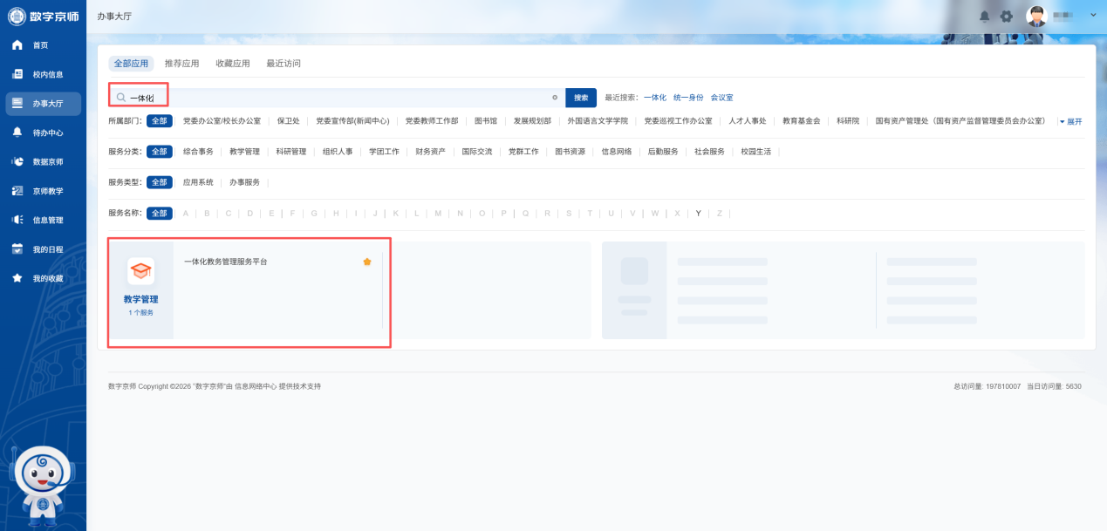
图 1 一体化教学管理服务平台系统登录

网上选课
学生登录系统后，进入“网上选课”模块，如图 2所示。选择选课批次后，将弹出网上选课功能导航页面，开始网上选课。
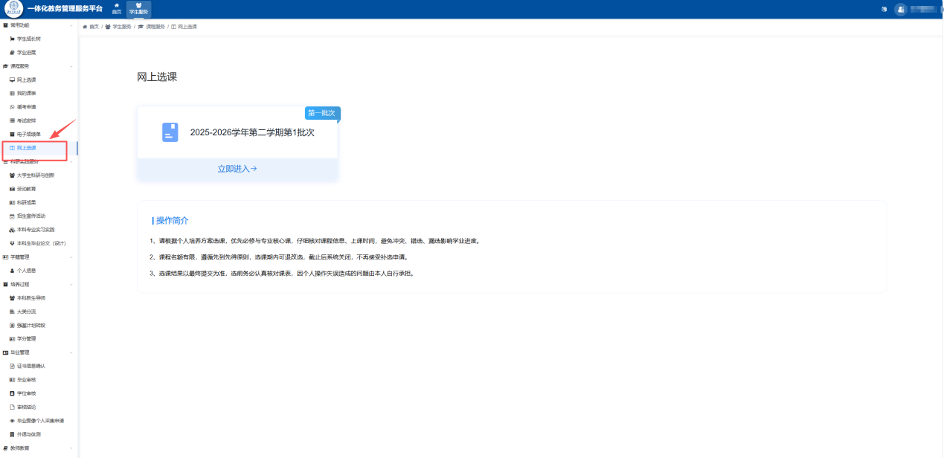
图 2 进入“网上选课”

按收藏夹选课（推荐）
为避免选课高峰期系统拥堵，建议学生先将意向课程加入收藏，待选课开始后一键批量选课。

将课程加入收藏夹
在导航栏中点击“收藏课程”，进入收藏课程页面，可检索意向课程后，如图 3所示。
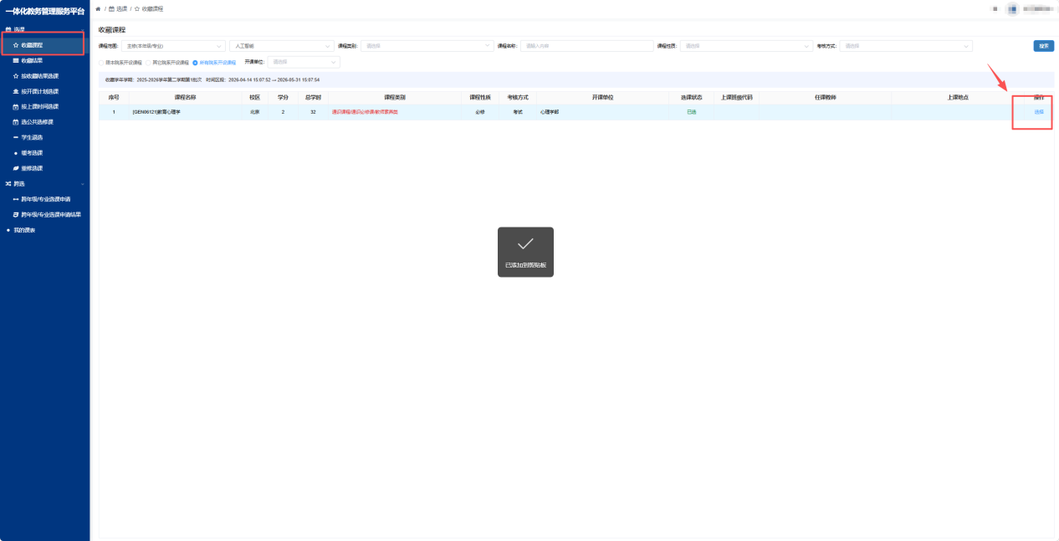
图 3 进入收藏课程页面
检索到意向课程后，点击课程对应的【选择】按钮，查看该课程的教学班信息，如授课教师、上课时间、可选人数等，如图 4所示。
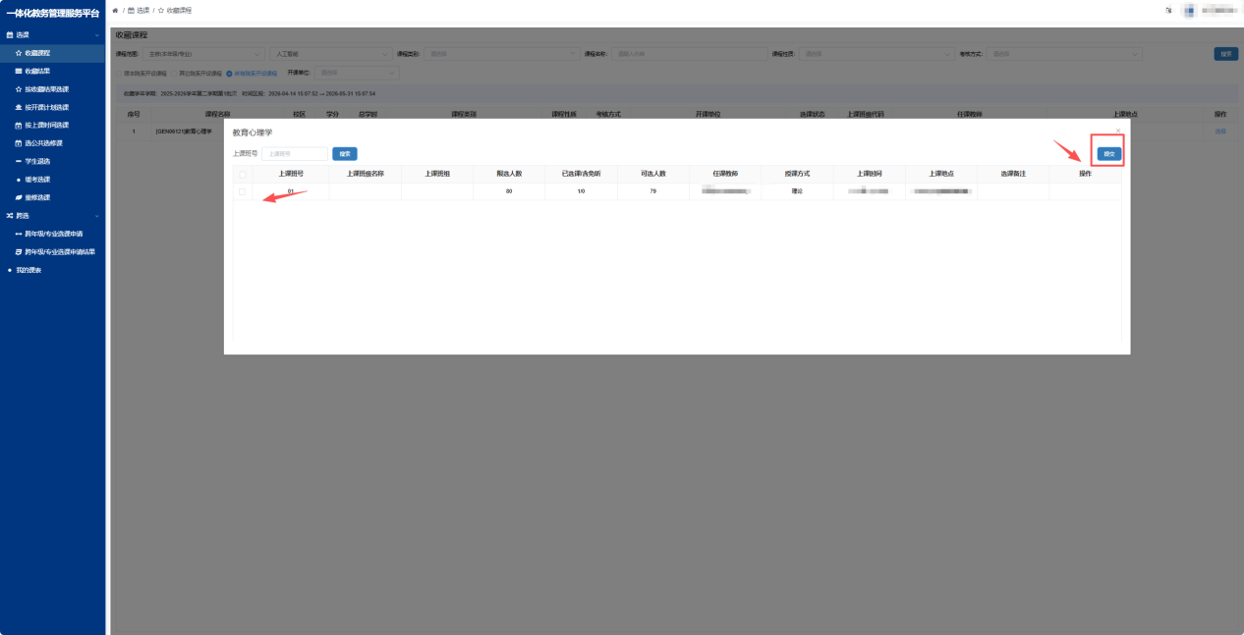
图 4 查看意向课程教学班
确认无误后，点击【提交】按钮，对应的课程教学班即被加入收藏夹。

查看课程收藏夹
在导航栏中点击“收藏结果”，可进入课程收藏夹，查看收藏结果，如图 5所示。
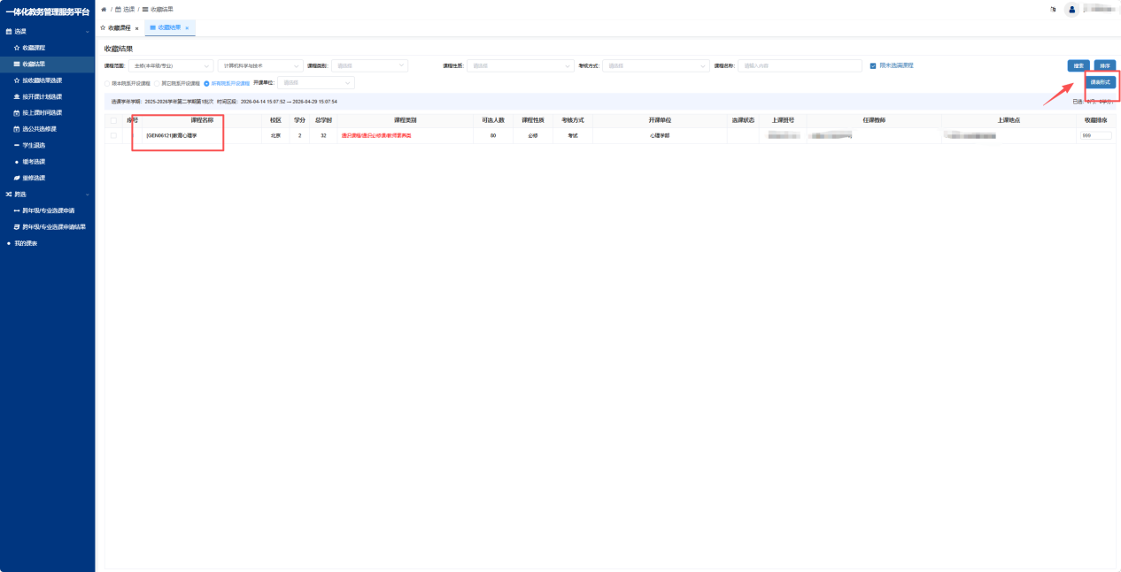
图 5 查看收藏结果
课程收藏夹默认以表格形式展示课程详细信息，适合核对数据。点击右上角按钮可将展现形式切换为课表模式，以日历周课表形式展示，直观查看上课时间分布，避免时间冲突，如图 6所示。
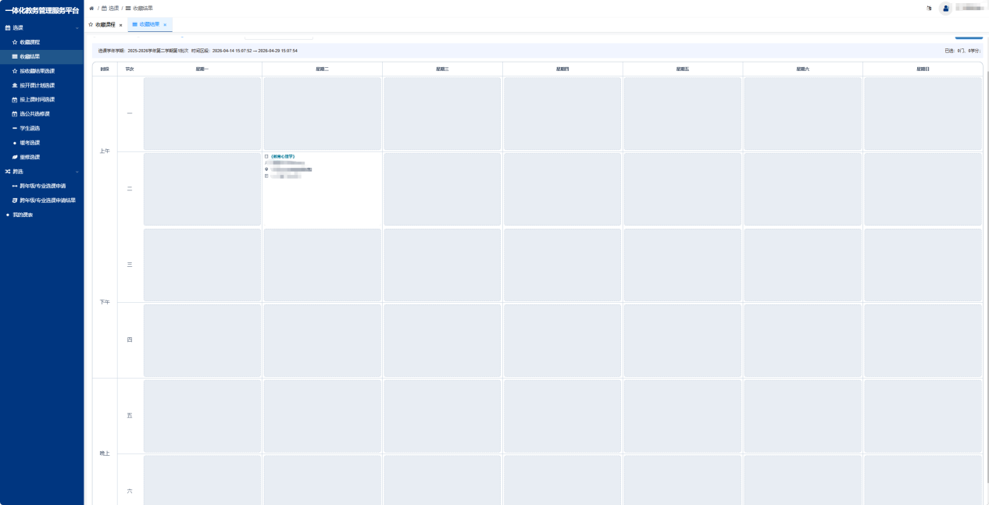
图 6 切换为课表形式

调整已收藏课程排序
课程在收藏夹中的排序，将作为一键选课时的意向课程提交顺序。用户可在列表视图中修改“收藏排序”数值，并点击排序按钮完成保存，如图 7所示。排序按数值升序排列，数字越小优先级越高。
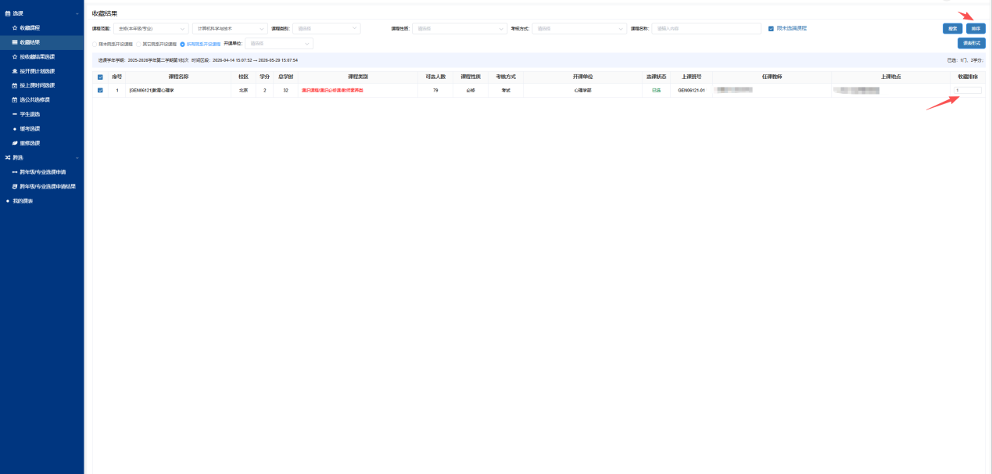
图 7 调整已收藏课程排序

按收藏结果一键选课
在导航栏中点击“收藏结果”节点，进入“收藏结果”页面，如图 8所示。
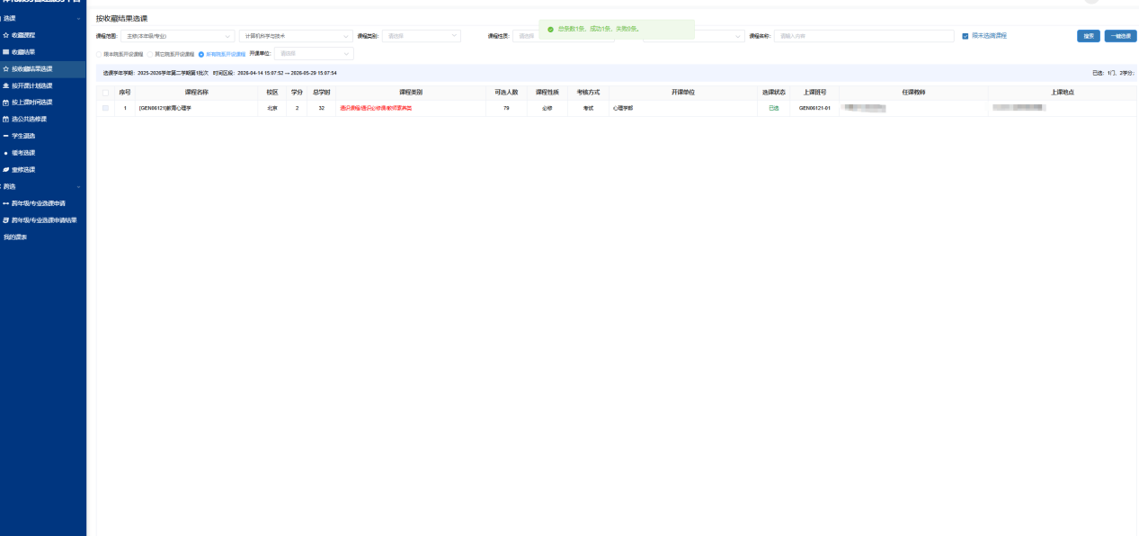
图 8 按收藏结果一键选课
点击表格左侧的复选框，选中需要提交选课的课程（支持全选），点击【一键选课】按钮，系统将按课程排序，批量提交选课申请并返回结果。
注意：若收藏的课程之间存在时间冲突，或部分课程已选满，一键选课可能部分失败，请仔细核对最终选课结果提示。

按计划/时间选课

按开课计划选课
适用于按学校设定的专业培养方案进行必修/专业选修课的选择。在导航栏中，进入“按开课计划选课”页面，如图 9所示。
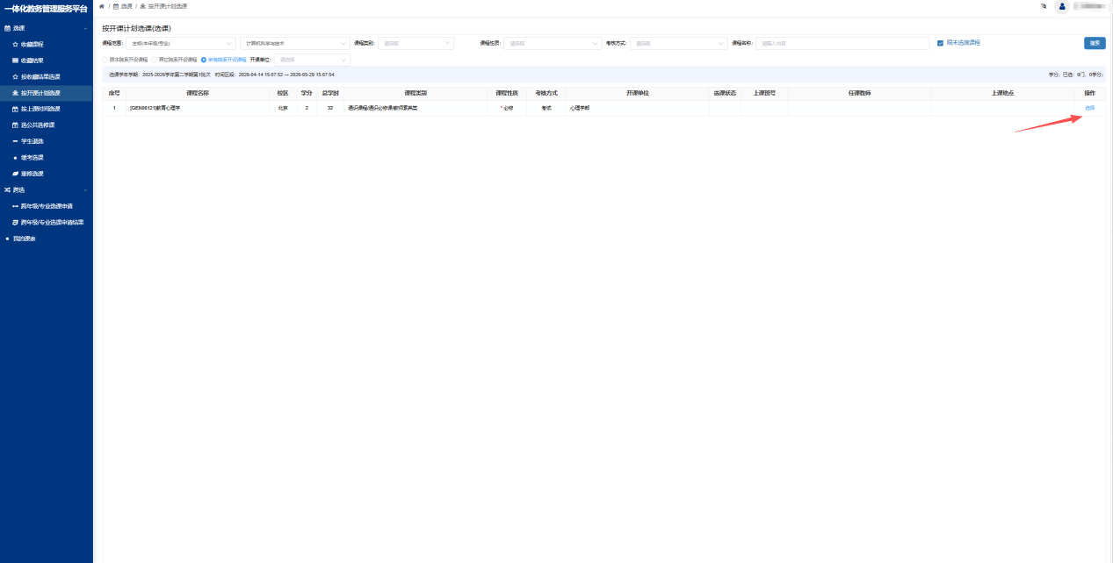
图 9 按开课计划选课
检索并找到需要选择的课程，点击【选择】按钮，查看课程教学班详细信息，如图 10所示。选中意向教学班后，点击【提交】按钮，完成选课。
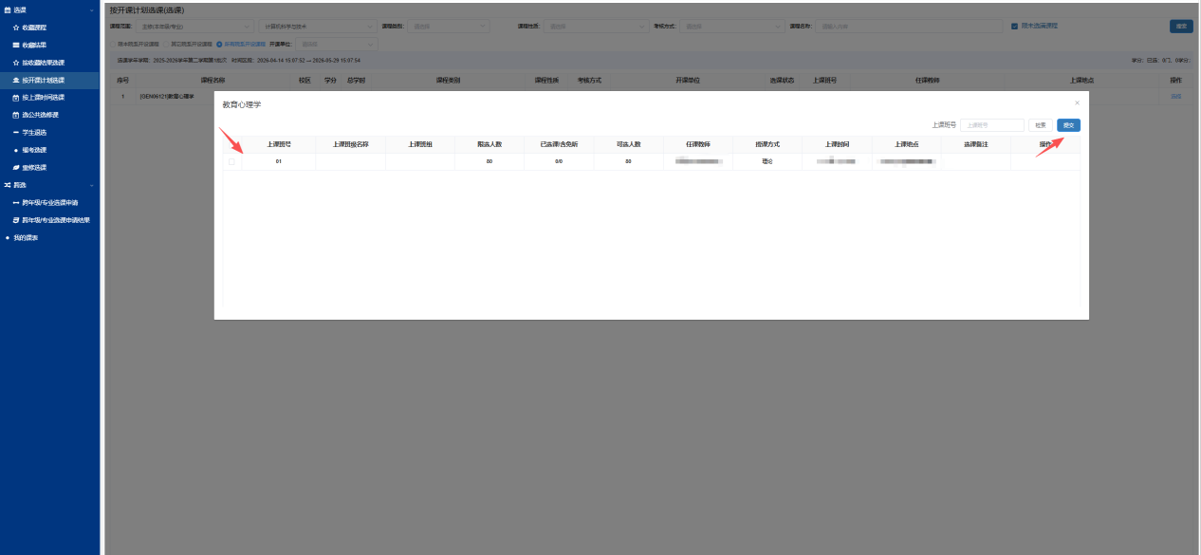
图 10 待选课程教学班信息

按上课时间选课
适用于学生已有明确空闲时间，想在特定时间段查找课程的情况。在导航栏中，进入“按上课时间选课”页面，如图 11所示。
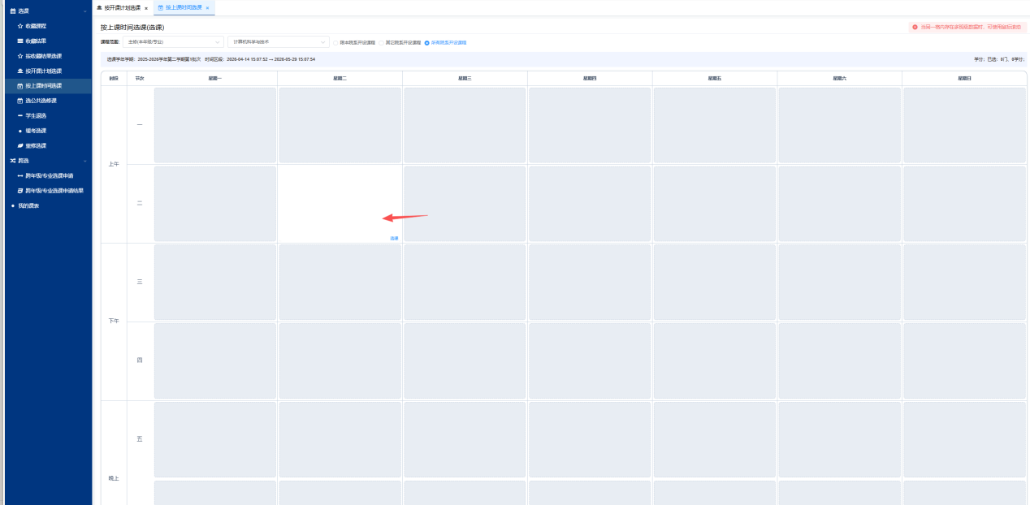
图 11 按上课时间选课
点击周/节次块的右下角的选课按钮，将弹出对应上课时间的课程和教学班信息，如图 12所示。选中课程，点击提交按钮，即可将完成该课程的选课操作。
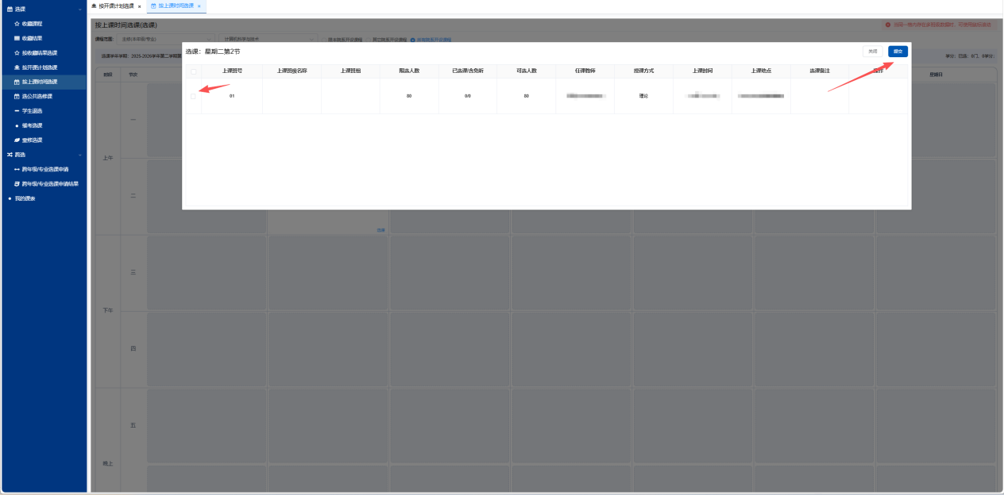
图 12 按上课时间查看待选课程

选公共选修课
适用于全校性公共选修课（如通识课等）的选课。在导航栏中，进入“按开课计划选课”页面，如图 13所示。操作类似，选择意向课程，点击提交按钮，即可完成该课程的选课操作。
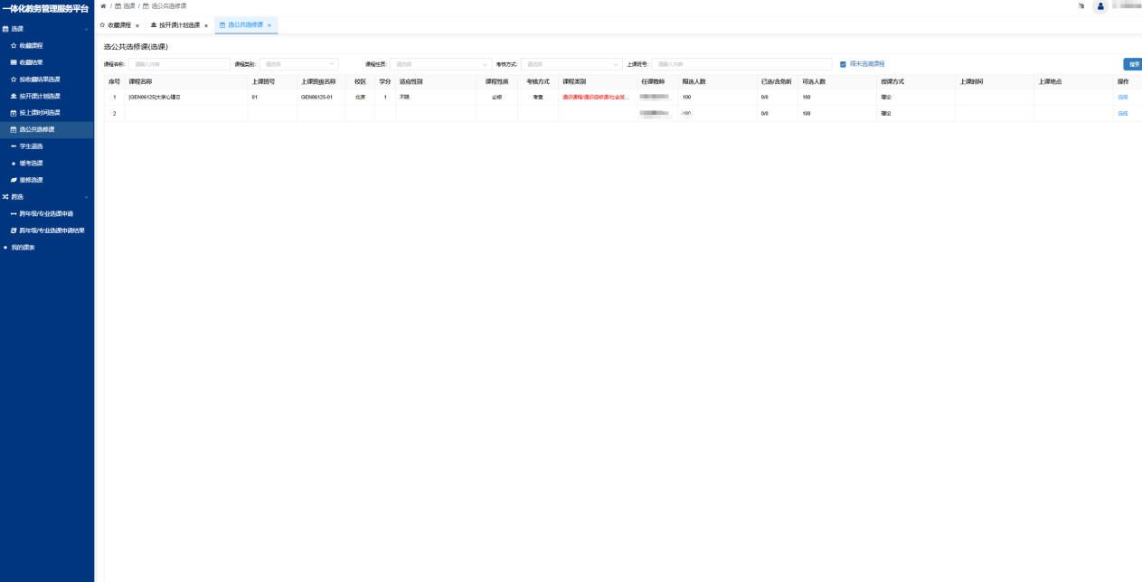
图 13 选公共选修课

按个人培养计划选课（仅研究生）
研究生可基于自已的个人培养计划选课。在导航栏中，进入“按个性化培养计划选课”页面，系统将展示培养计划下的本批次开放的可选课程，如图 14所示。点击课程右侧【选择】按钮查看教学班信息，点击【提交】按钮，完成选课。
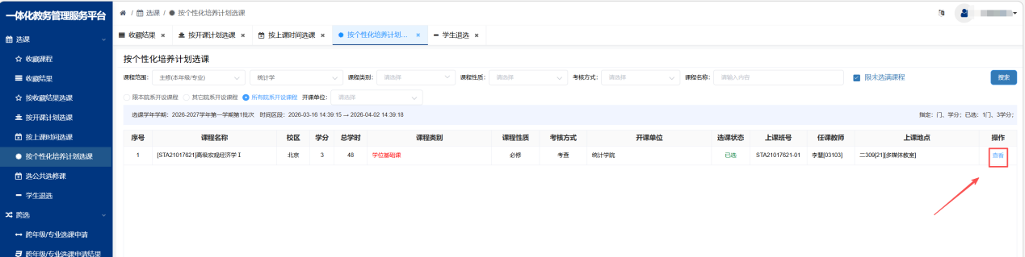
图 14 按个人培养计划选课

课程退选
在导航栏中点击“学生退选”节点，进入“退选课程”页面，如图 15所示。若需退选课程，需在退选开放时间内进行操作，超过退选期限将无法退选。
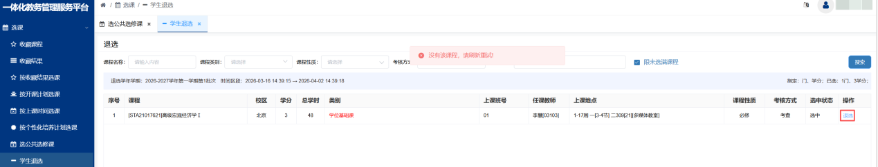
图 15 退选课程
找到需要退选的课程，点击该课程对应的【退选】按钮，弹出确认提示后，点击【确认】，系统处理成功后即完成退选，如图 16所示。
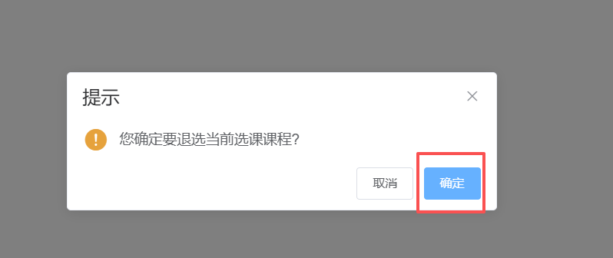
图 16 确定退选课程

跨年级/专业选课
对于需要修读非本年级、非本专业课程的学生，需提交跨选申请。

跨年级/专业选课申请
在导航栏进入“跨年级/专业选课申请”页面，如图 17所示。通过年级、专业、课程名等筛选条件，查询需要跨选的课程。在查询结果中，点击目标课程对应的【申请】按钮。
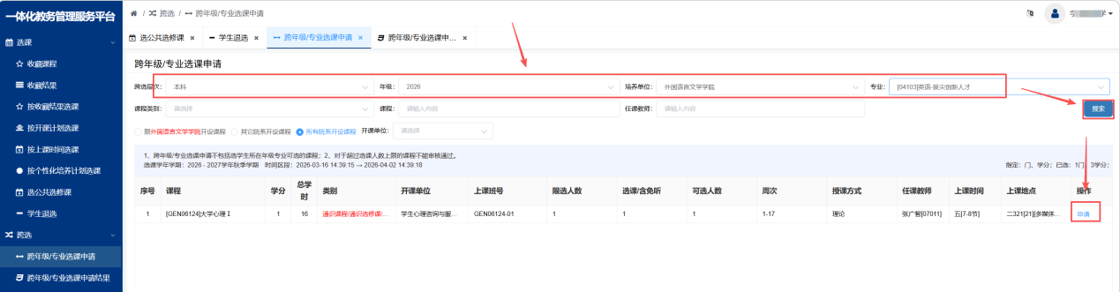
图 17 跨年级/专业选课申请
在弹出的申请表单中：
选择修读性质：【主修】 或 【辅修】；在文本框中填写跨选申请原因（需详细、合理）。点击【确定】按钮提交申请。请等待教务处或开课院系审核。
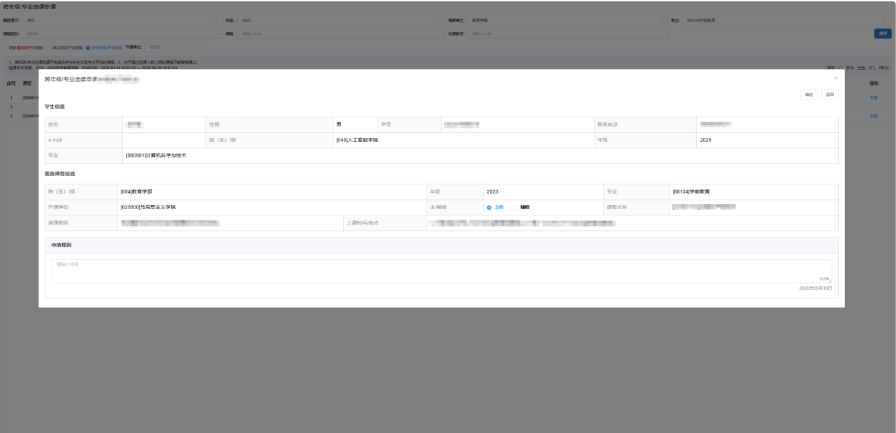
图 18 提交跨选申请

跨年级/专业选课结果查看
在申请之后，在导航栏中，可以点击申请结果查看审核结果，查看跨年级/专业选课申请结果，如图 19所示。
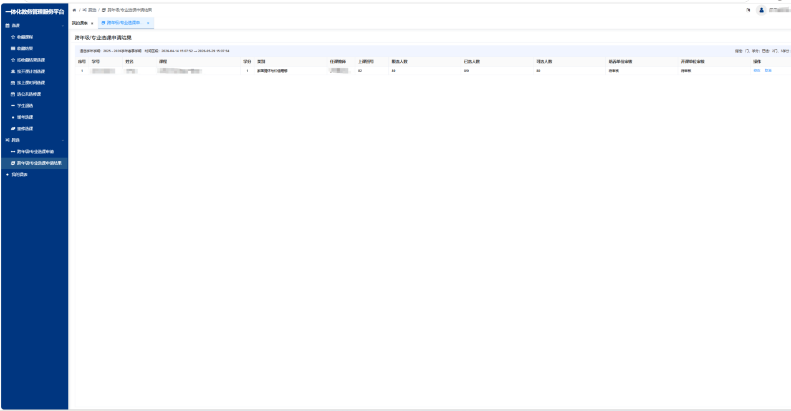
图 19 跨年级/专业选课结果查看

课表查看
学生可随时查看当前选课批次选课结果。点击导航栏中的“我的课表”节点，将按课表显示本批次选课结果的课表形式，显示已选成功的课程名称、授课教师、上课地点及节次信息，如图 20所示。
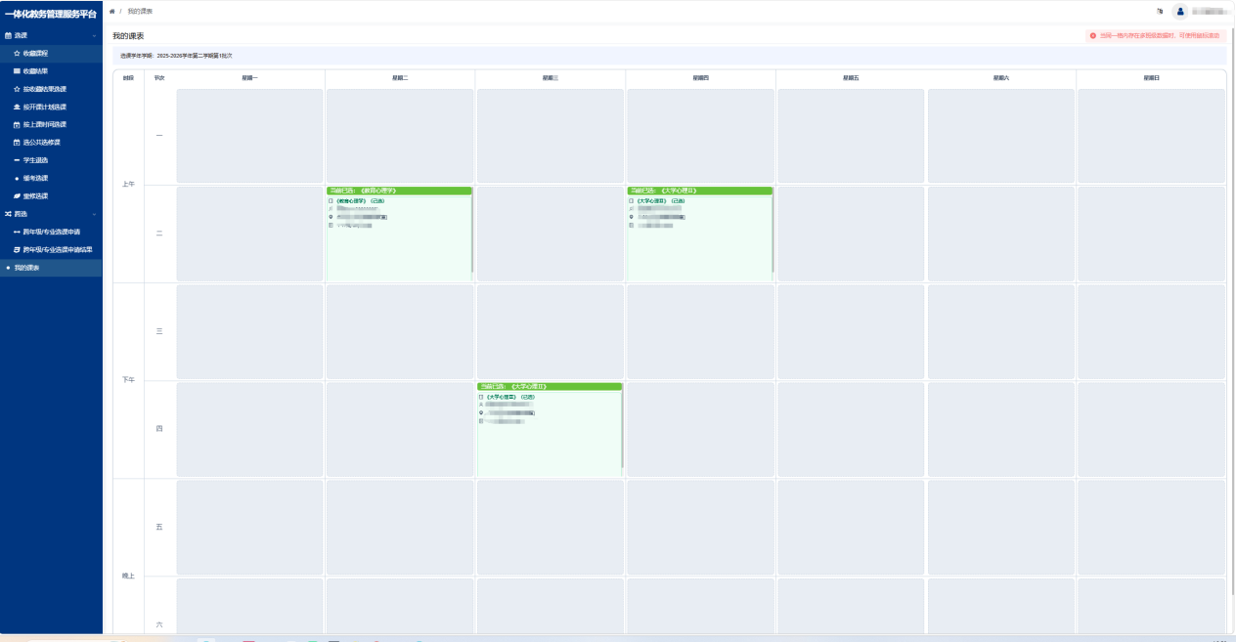
图 20 我的课表

常见问题 (FAQ)
1）选课时系统提示“容量已满”怎么办？
说明该教学班选课人数已达上限。建议选择其他教师或时间的同类课程，或关注后续的“退补选”阶段，可能会有学生退选释放名额。
2）一键选课时提示“时间冲突”如何处理？
系统不允许同一时间段选择两门课。请先进入退选课程页面，退选冲突课程后再进行选课。

